证书编号：915001157842244581001P
单位名称: 重庆昊翔纸制品有限公司
注册地址: 重庆市晏家工业园区内C1-01地块
法定代表人: 刘继东
生产经营场所地址: 重庆市晏家工业园区内C1-01地块
行业类别: 其他纸制品制造，锅炉，包装装潢及其他印刷 |  | 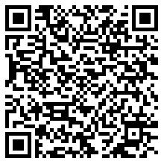
统一社会信用代码：915001157842244581
有效期限：自2023年12月13日至2028年12月12日止
发证机关： | （盖章）重庆市长寿区生态环境局
发证日期： | 2023年12月13日
中华人民共和国生态环境部监制 重庆市长寿区生态环境局印制

